
INSTITUTO JUAN PABLO II
Av. Sáenz Peña 576
TEL: 0381- 4205711
www.instjuanpabloii.com.ar

Materia: Biología.
Profesora: Banegas Daiana
Curso: 1 año A
Fecha: 12/05/26
Bibliografía: Biología 1. Activados. Puerto de palos.

Trabajo práctico evaluativo de repaso n°19
Continuamos trabajando con el trabajo practico de repaso n°18
- ¿Cuál es la función fundamental para que la vida continúe en el planeta? Justifica tu respuesta.
- ¿Qué función cumple el tubo digestivo?
- ¿Qué característica tiene el intestino delgado que favorece la absorción de los nutrientes?
- Observa la imagen y responde:
- ¿Qué tipos de sistemas circulatorios están representados?
- ¿Cómo funciona cada uno?
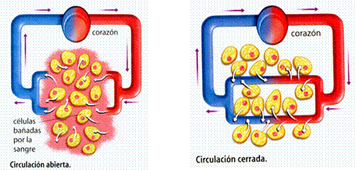
- Indica si las siguientes afirmaciones son (V) o falsas (F)

- Las bacterias no cumplen ninguna función en la naturaleza.
- Las plantas necesitan luz, agua y dióxido de carbono para realizar la fotosíntesis.
- Las algas y las plantas producen oxigeno durante la fotosíntesis.
- Los hongos son autótrofos porque pueden fabricar su propio alimento.
- Explica brevemente que son los estímulos y menciona 5 ejemplos.
- ¿Cuál es la principal diferencia entre reproducción asexual y sexual?
- Elige la opción correcta
- Los seres vivos tienen vida, están compuestos por células, pueden relacionarse con el medio en el que viven y los elementos inertes son aquellos que no tienen vida.
- Los elementos inertes tienen vida, pero no se mueven.
- Los seres vivos solo se caracterizan por moverse, mientras que los inertes no.
- ¿Por qué la célula es la parte más importante de los seres vivos?
- ¿Qué características tienen en común todas las células? Dibuja una célula animal y vegetal e indica sus partes más importantes.

